OBSERVACIONES DEL LA PRACTICA

Gabriel Villabon Cod 202013898

Natali Mercado Cod 202012682

1. ¿Cuáles son los mecanismos de interacción (I/O: Input/Output) que tiene el **view.py** con el usuario?

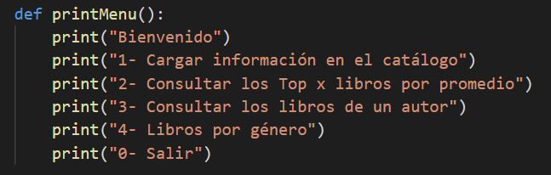

La anterior función le permite al programador pedir la información al usuario “Input” para saber que parte del código recorrer.

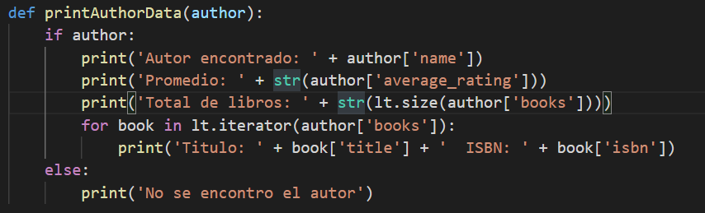

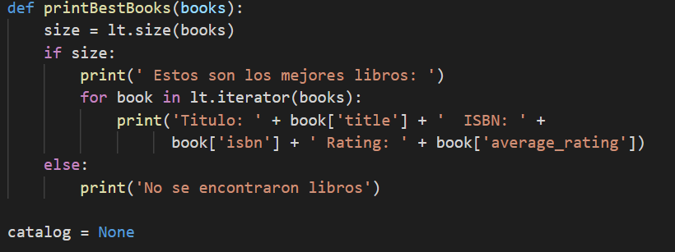

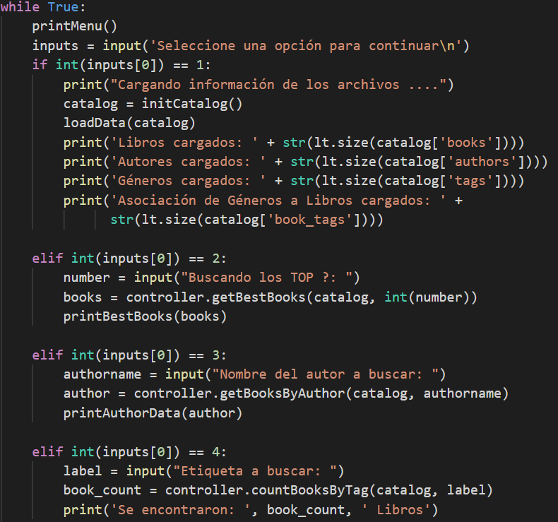

Las anteriores funciones le permiten al programador decir la información “Output” que el usuario pidió en la función printMenu():

1. ¿Cómo se almacenan los datos de **GoodReads** en el **model.py**?

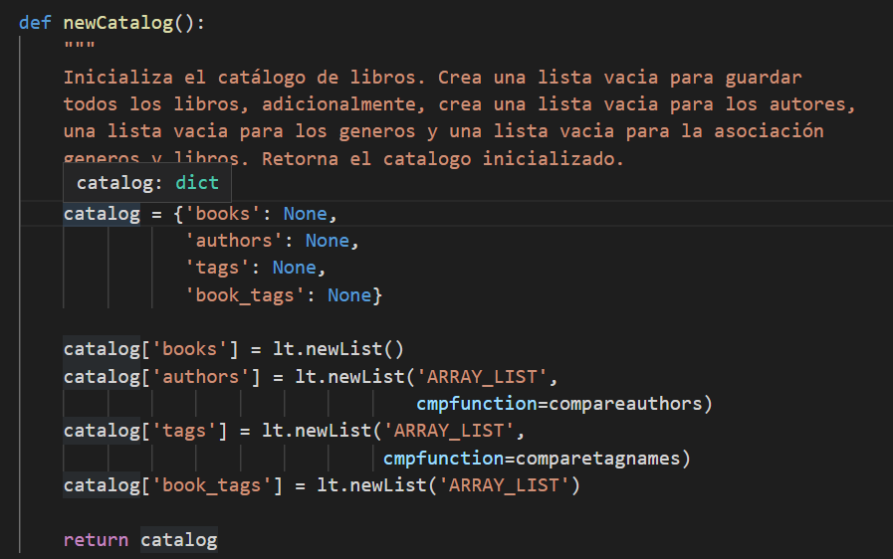

Se guarda en un dict que contiene listas para cada parte del dict.

1. ¿Cuáles son las funciones que comunican el **view.py** y el **model.py**?

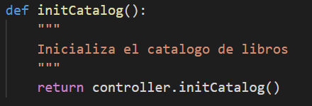

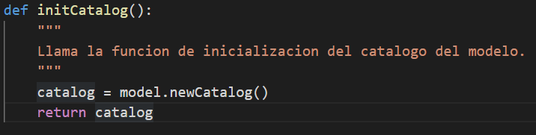

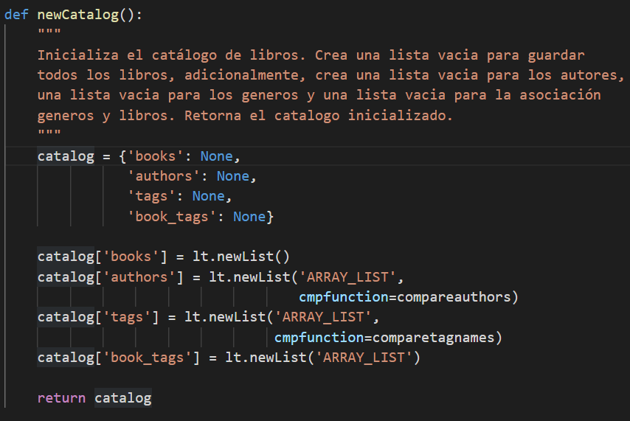

Las anteriores funciones conectan las 3 componentes del sistema view, controller y model. En la primera se “llama” al controller el cual a su vez en la segunda imagen “llama” al model donde se encuentra definido el catalogo como tal.

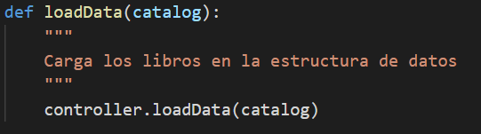

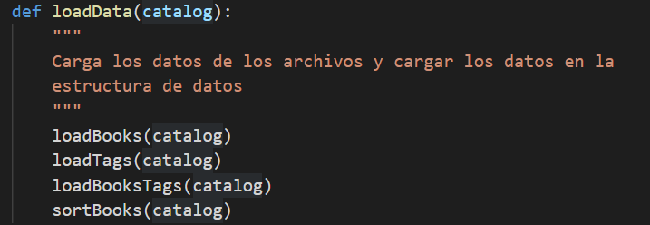

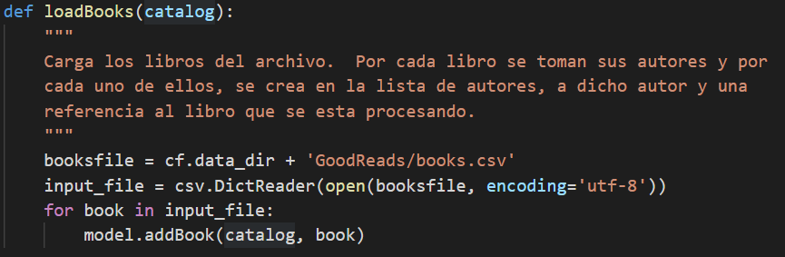

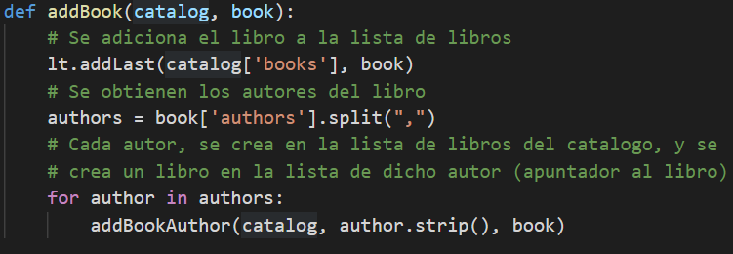

Las demas funciones que aparecen en loadData() conectan con el model.

1. ¿Cómo se crea una lista?

Una lista se crea con los siguientes parámetros: datastructure, cmpfunction, key, filename, delimeter.

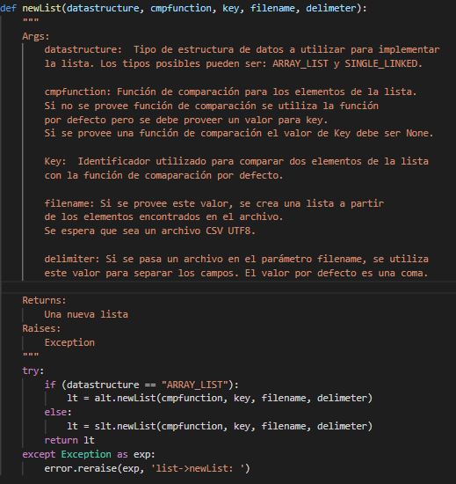

1. ¿Qué hace el parámetro **cmpfunction=None** en la función **newList()**?

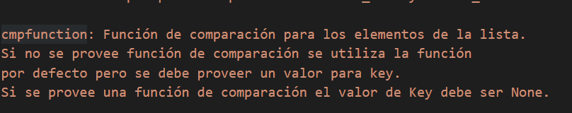

La defaultfunction retorna valores booleanos.

1. ¿Qué hace la función **addLast()**?

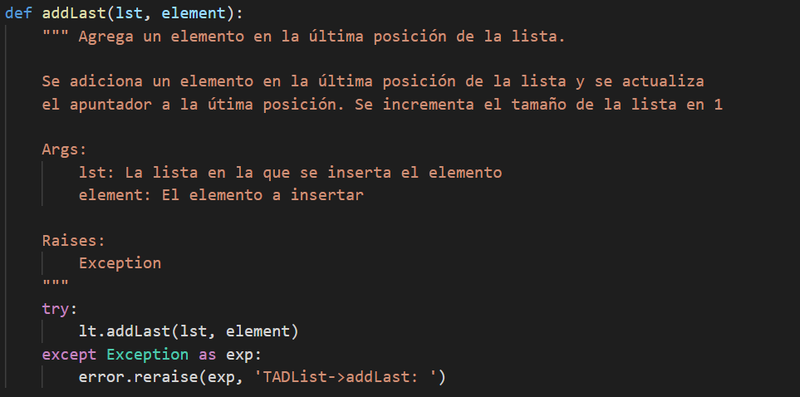

1. ¿Qué hace la función **getElement()**?

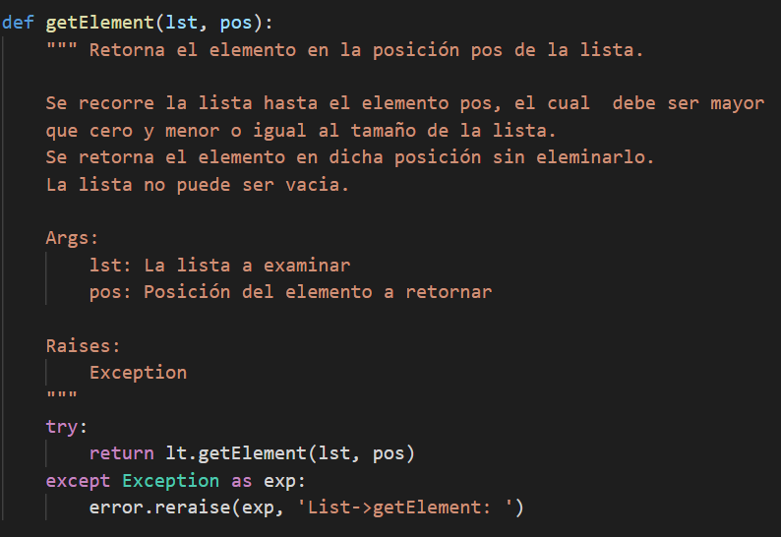

1. ¿Qué hace la función **subList()**?

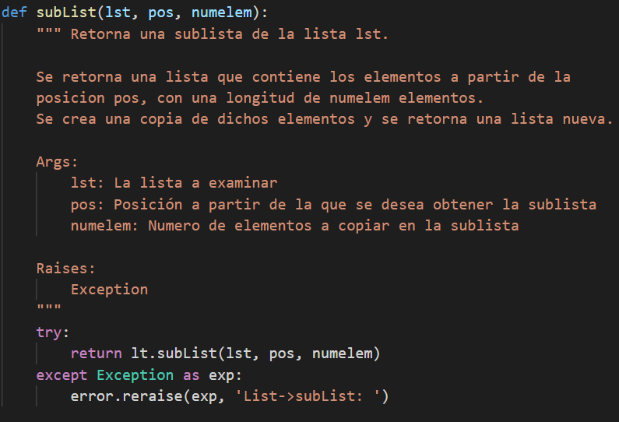

1. ¿Observó algún cambio en el comportamiento del programa al cambiar la implementación del parámetro **“ARRAY_LIST”** a **“SINGLE_LINKED”**?

Tiempo de carga con **“SINGLE_LINKED”:**

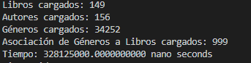

Tiempo de carga con “**ARRAY_LIST”:**



Se observa que el tiempo de carga de datos con **“SINGLE_LINKED”** es mayor que con “**ARRAY_LIST”.**